CUADERNILLO DE MATEMÁTICAS
SABER 11
25 preguntas originales · Nivel alto y muy alto
Propósito. Fortalecer la interpretación y representación, la formulación y ejecución, y la argumentación matemática mediante situaciones contextualizadas, datos y modelos.
Instrucciones. Lee cada situación, analiza la gráfica o tabla y selecciona una sola respuesta. Las gráficas son esquemáticas y los datos se construyeron para este cuadernillo.
Nota de uso. Material de práctica original inspirado en los tipos de tareas observados en el archivo de referencia; no corresponde a preguntas oficiales del ICFES.

- Estadística: comparación de tasas | Muy alto
Competencia: Interpretación y representación.

Una secretaría compara la proporción de estudiantes que alcanzaron el nivel esperado en dos sedes. La gráfica muestra el porcentaje por año. Un directivo afirma: «La sede B mejoró más que la sede A durante todo el periodo porque terminó con un porcentaje mayor». ¿Cuál evaluación es matemáticamente más sólida?
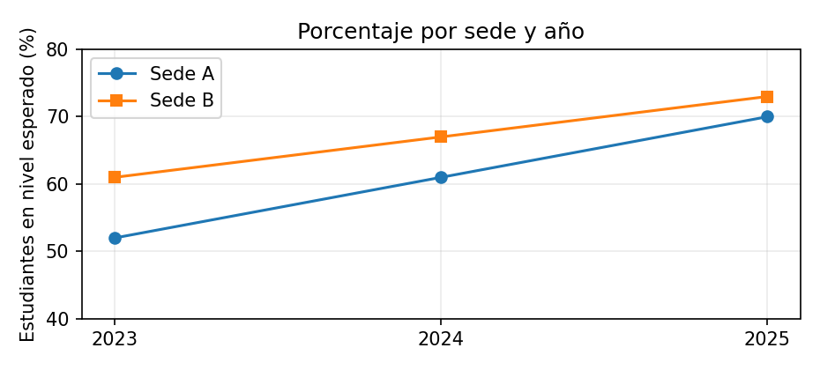
A. La afirmación es correcta: el porcentaje final de B es mayor, por tanto su mejora también lo es.
B. La afirmación no se deduce de la gráfica: debe compararse el cambio entre el valor inicial y el final de cada sede.
C. La afirmación es correcta únicamente porque ambas sedes aumentaron en 2025.
D. La afirmación es falsa porque los porcentajes no pueden compararse entre sedes.

- Función cuadrática y optimización | Muy alto
Competencia: Formulación y ejecución.
Una institución cercará tres lados de un huerto rectangular usando 40 m de malla; el cuarto lado coincide con un muro y no requiere malla. Si x es el ancho perpendicular al muro, el área se modela por A(x)=x(40−2x). Según la gráfica, ¿Qué dimensiones producen el área máxima?
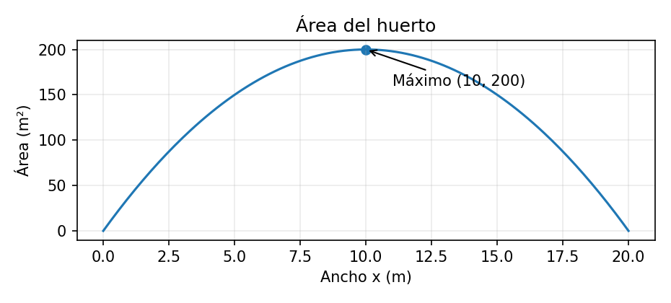
A. Ancho 10 m y largo 20 m.
B. Ancho 20 m y largo 10 m.
C. Ancho 5 m y largo 30 m.
D. Ancho 15 m y largo 10 m.
3. Probabilidad condicional | Muy alto
Competencia: Argumentación.
En una institución, 60% de los estudiantes participa en un club académico. De quienes participan, 70% aprueba una prueba; de quienes no participan, aprueba 40%. Se selecciona al azar un estudiante que aprobó. ¿Cuál es la probabilidad de que pertenezca al club, aproximadamente?
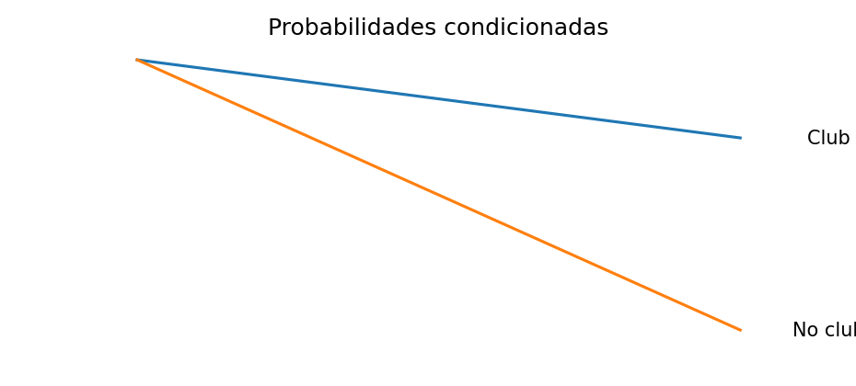
A. 42%
B. 60%
C. 72,4%
D. 70%

4. Geometría analítica: distancia y pendiente | Alto
Competencia: Formulación y ejecución.
Un sistema de monitoreo registra tres estaciones en el plano: P(1,1), Q(5,4) y R(7,0). Se instalará un cable recto entre P y Q, y otro entre Q y R. ¿Cuál comparación de longitudes es correcta?
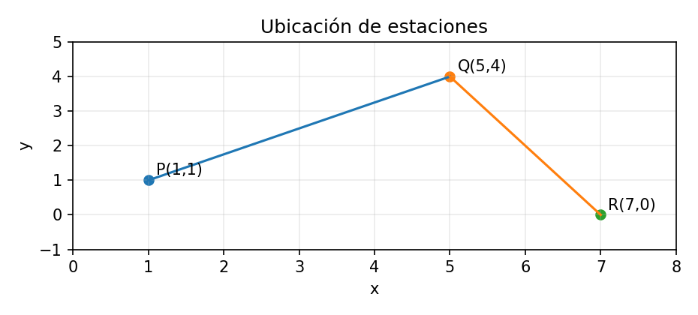
A. PQ mide 5 unidades y QR mide √20 unidades; por tanto, PQ es más largo.
B. PQ mide 5 unidades y QR mide √20 unidades; por tanto, QR es más largo.
C. Ambos cables miden 5 unidades.
D. PQ mide √20 unidades y QR mide 5 unidades; por tanto, son iguales.
5. Lectura crítica de gráfico de dispersión | Alto
Competencia: Interpretación y representación.

Un equipo analiza la relación entre horas de práctica y puntuación. La nube de puntos tiene tendencia ascendente, aunque existe dispersión considerable. ¿Cuál afirmación está respaldada por la gráfica?
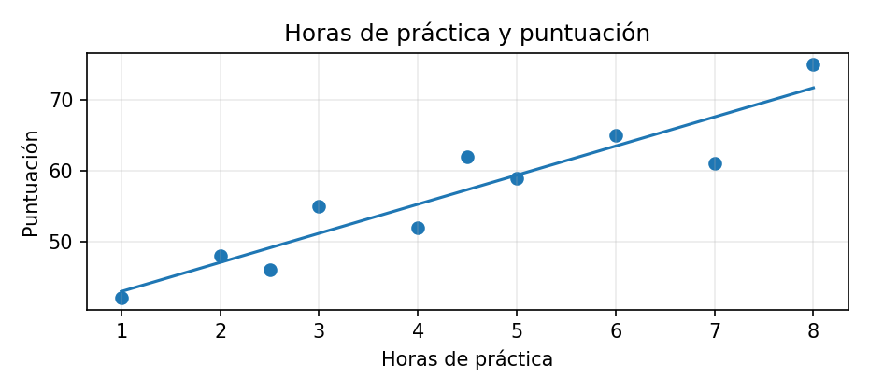
A. Cada hora adicional causa exactamente el mismo aumento de puntuación.
B. Existe asociación positiva, pero la gráfica por sí sola no demuestra causalidad.
C. La correlación es negativa porque los puntos no están sobre una recta.
D. No existe relación porque todos los puntos no coinciden con la línea de tendencia.

6. Estadística: efecto de un dato extremo | Muy alto
Competencia: Argumentación.

La gráfica resume los tiempos (en minutos) que tardaron dos grupos en completar una actividad. En el grupo X se registra un tiempo excepcionalmente alto. ¿Qué medida permite comparar mejor el tiempo típico si se desea reducir la influencia de ese dato extremo?
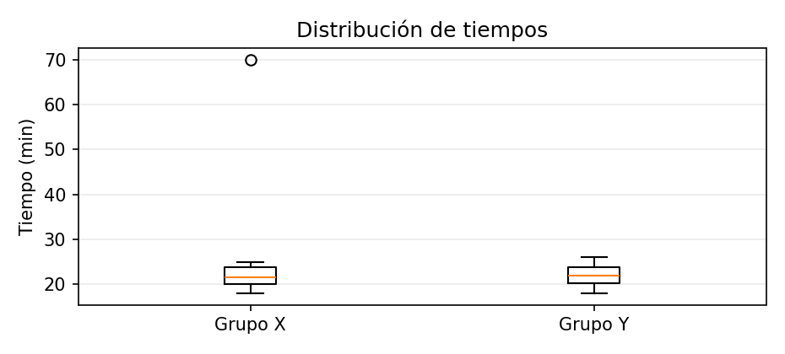
A. La media, porque siempre elimina el efecto de los valores extremos.
B. El rango, porque representa el centro de los datos.
C. La mediana, porque depende de la posición central y es menos sensible a valores extremos.
D. La desviación estándar, porque siempre coincide con el valor más frecuente.
7. Porcentajes sucesivos | Muy alto
Competencia: Formulación y ejecución.

El precio de un equipo aumenta 20% en enero y luego recibe un descuento de 20% en febrero sobre el nuevo precio. La gráfica representa el precio relativo tomando el inicial como 100. ¿Cuál conclusión es correcta?
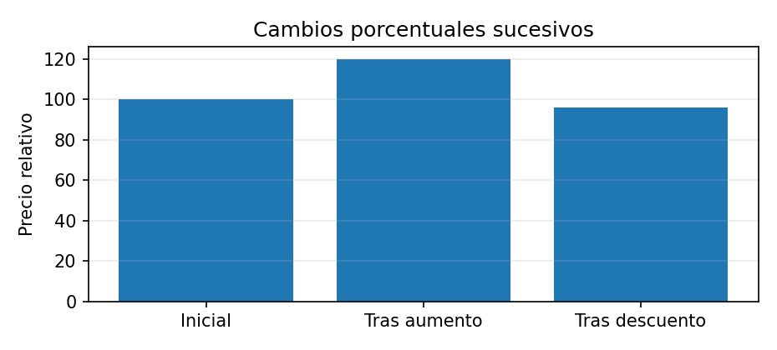
A. El precio vuelve a 100 porque el aumento y el descuento tienen igual porcentaje.
B. El precio final es 96, pues el descuento se aplica sobre 120.
C. El precio final es 100, pero solo si se redondea.
D. El precio final es 104, porque los porcentajes se suman.

8. Geometría: semejanza y escala | Alto
Competencia: Formulación y ejecución.

En un plano, una torre de 18 m se representa con una altura de 6 cm. La distancia entre dos edificios en el plano es 14 cm. Si se conserva la escala, ¿cuál es la distancia real entre los edificios?
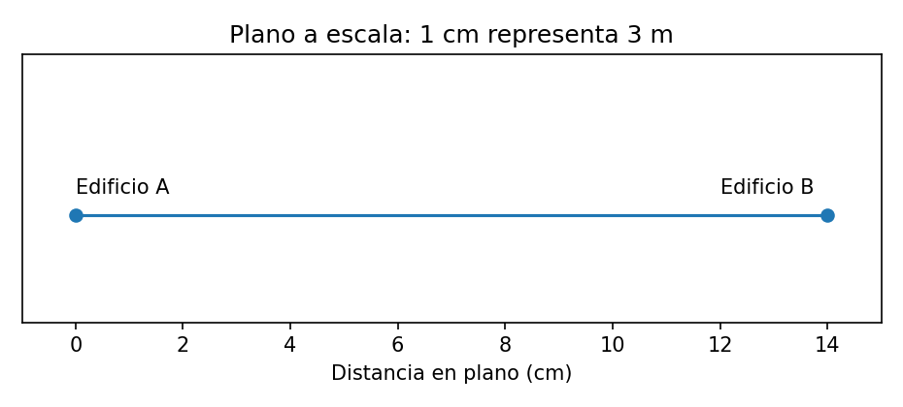
A. 24 m
B. 36 m
C. 42 m
D. 54 m

9. Funciones por tramos | Muy alto
Competencia: Interpretación y representación.

Una empresa cobra un servicio según el consumo mensual x: hasta 10 unidades cobra una tarifa fija de $18.000; por cada unidad adicional cobra $2.500. La gráfica representa el costo total. ¿Cuál expresión describe el costo para x>10?
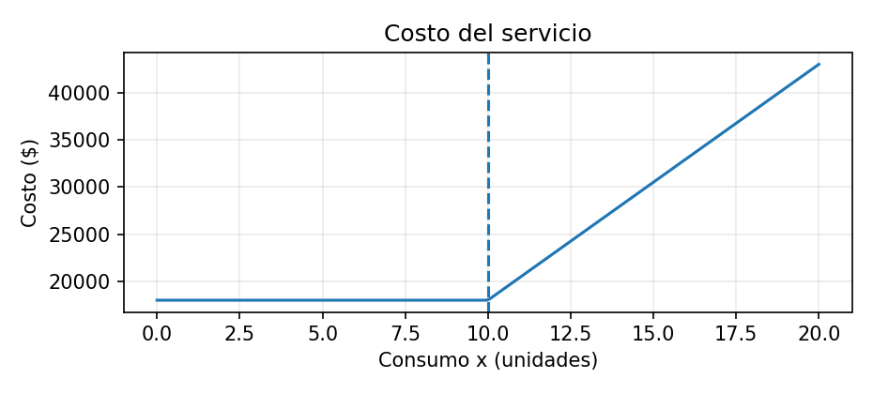
A. C(x)=2.500x+18.000
B. C(x)=18.000+2.500(x−10)
C. C(x)=2.500(x−10)
D. C(x)=18.000x+2.500

10. Probabilidad y conteo | Muy alto
Competencia: Formulación y ejecución.

Una clave consta de tres dígitos distintos elegidos de 0 a 9. El primer dígito no puede ser 0. ¿Cuántas claves diferentes pueden formarse?
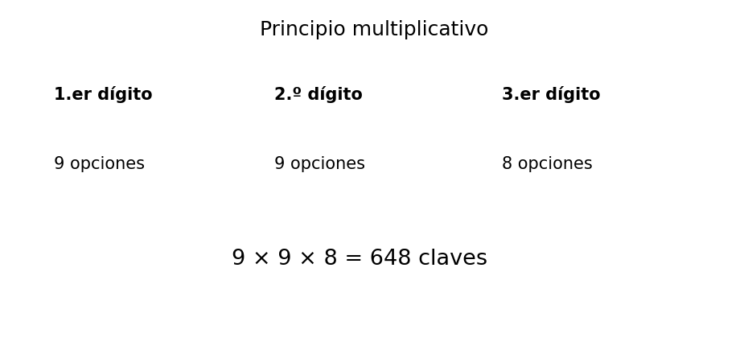
A. 720
B. 648
C. 504
D. 900

11. Geometría: área bajo transformación | Alto
Competencia: Argumentación.

Un rectángulo tiene base b y altura h. Se duplica la base y se reduce la altura a la mitad. ¿Qué cambio se produce en el área?
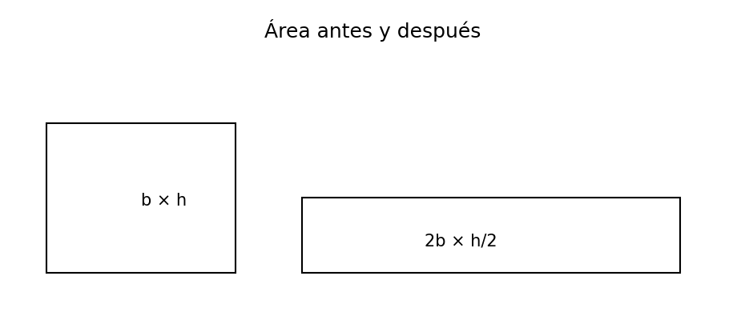
A. Se duplica.
B. Se reduce a la mitad.
C. Permanece igual.
D. Se cuadruplica.

12. Estadística: media ponderada | Muy alto
Competencia: Formulación y ejecución.

En una evaluación, el 30% de la nota corresponde a un proyecto y el 70% a un examen. Una estudiante obtiene 4,8 en el proyecto y 3,6 en el examen, en escala de 0 a 5. ¿Cuál es su nota final?
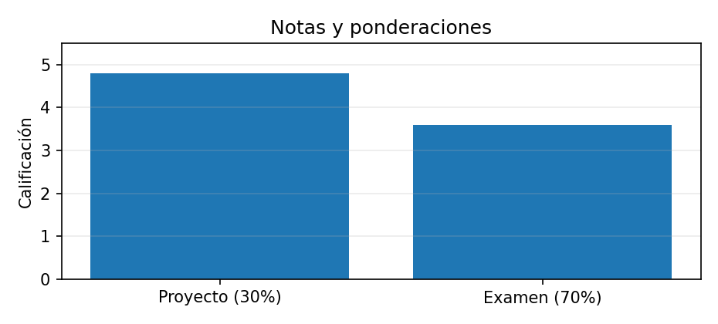
A. 4,20
B. 3,96
C. 4,32
D. 4,00

13. Razones y tasas de cambio | Alto
Competencia: Interpretación y representación.

Dos bombas llenan un tanque. La gráfica muestra el volumen acumulado en función del tiempo. Si se mantiene el ritmo observado entre los minutos 2 y 6, ¿qué afirmación compara correctamente las tasas promedio?
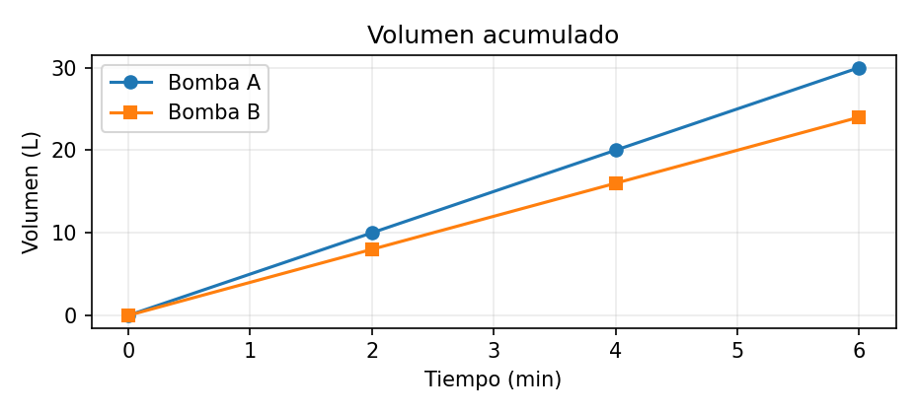
A. La bomba A tiene mayor tasa porque termina con más volumen.
B. La tasa de A es 5 L/min y la de B es 4 L/min.
C. Ambas tienen la misma tasa porque empiezan en cero.
D. La tasa se obtiene dividiendo el tiempo entre el volumen final.

14. Álgebra: sistema de ecuaciones | Muy alto
Competencia: Formulación y ejecución.

En una cafetería, 2 jugos y 3 sándwiches cuestan $31.000; 3 jugos y 2 sándwiches cuestan $29.000. Según la intersección de las rectas que modelan ambas compras, ¿cuánto cuesta un jugo?
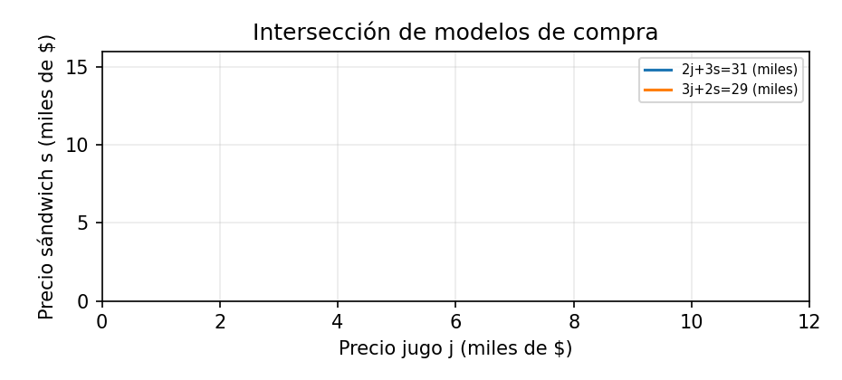
A. $4.000
B. $5.000
C. $7.000
D. $8.000

15. Transformaciones geométricas | Alto
Competencia: Argumentación.

El triángulo de la figura se refleja respecto del eje $y$ y luego se traslada 3 unidades hacia arriba. ¿Qué propiedad se conserva necesariamente?
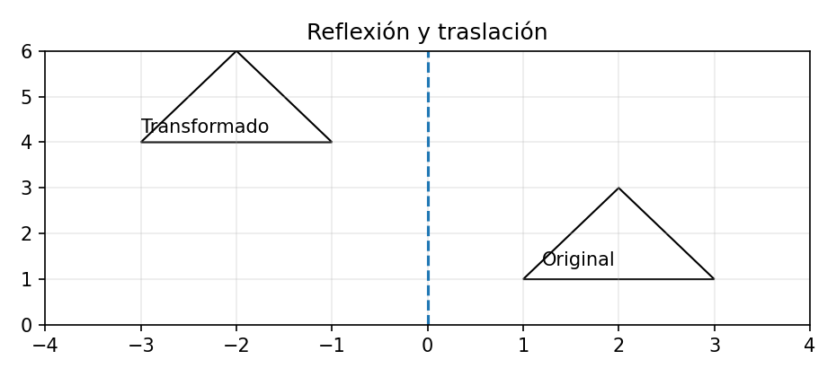
A. La orientación del triángulo y la posición de sus vértices.
B. Las coordenadas originales de cada vértice.
C. Las longitudes de los lados y las medidas de los ángulos.
D. La distancia de cada vértice al origen.

16. Análisis de datos: variación absoluta y relativa | Muy alto
Competencia: Interpretación y representación.

Dos municipios reportan aumento de usuarios de una biblioteca. A pasa de 200 a 260 usuarios y B pasa de 800 a 920. ¿Cuál comparación es correcta?
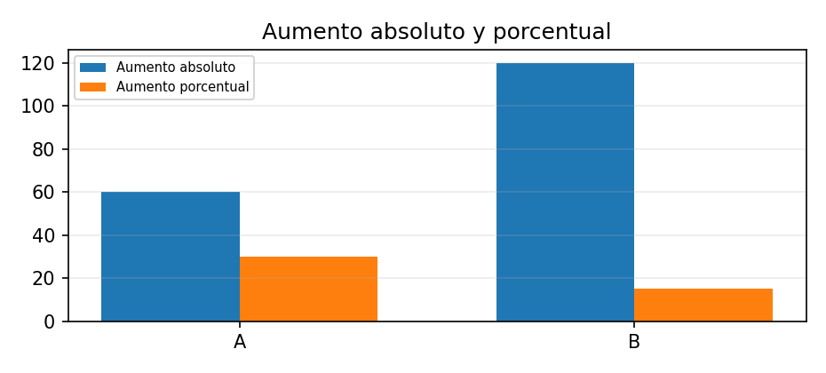
A. A tiene mayor aumento absoluto y mayor aumento porcentual.
B. B tiene mayor aumento absoluto, pero A tiene mayor aumento porcentual.
C. B tiene mayor aumento absoluto y porcentual.
D. Ambos aumentaron el mismo porcentaje.

17. Trigonometría en contexto | Muy alto
Competencia: Formulación y ejecución.

Desde un punto situado a 24 m de la base de una torre, el ángulo de elevación hasta su cima es de 35°. Si se desprecia la altura del observador, ¿qué expresión permite estimar la altura h de la torre?
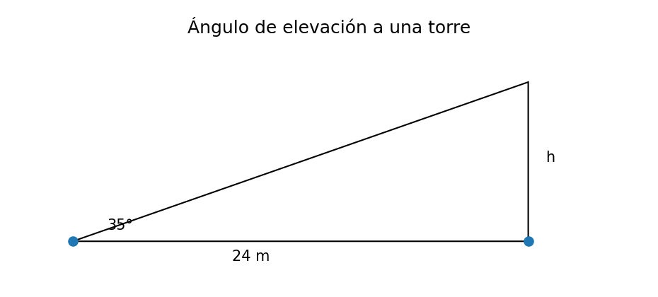
A. h=24·cos(35°)
B. h=24·tan(35°)
C. h=24/sen(35°)
D. h=tan(35°)/24

18. Límite y comportamiento asintótico | Muy alto
Competencia: Interpretación y representación.
La gráfica representa f(x)=3/(x−2). ¿Cuál afirmación describe correctamente el comportamiento de la función cuando x se aproxima a 2 por la derecha?
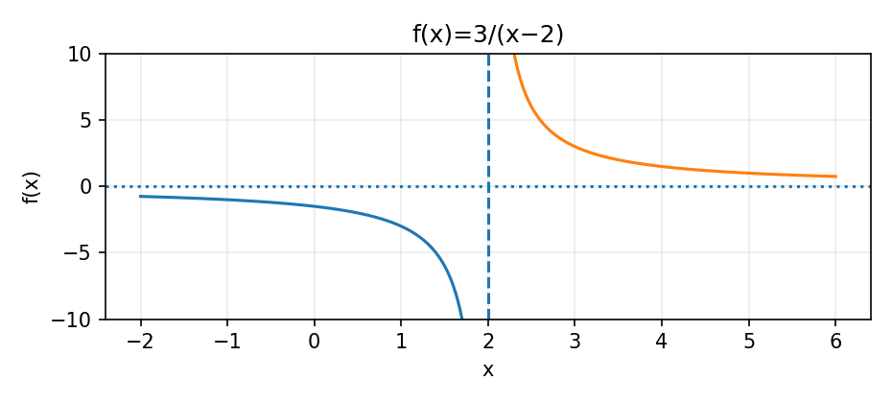
A. f(x) se aproxima a 0.
B. f(x) crece sin límite positivo.
C. f(x) se aproxima a −∞.
D. f(x) toma el valor 3.
19. Combinatoria: rutas | Alto
Competencia: Formulación y ejecución.

En una cuadrícula, una persona debe ir desde S hasta T avanzando únicamente hacia la derecha o hacia arriba. Para la ruta más corta necesita 4 movimientos a la derecha y 3 hacia arriba. ¿Cuántas rutas más cortas distintas existen?
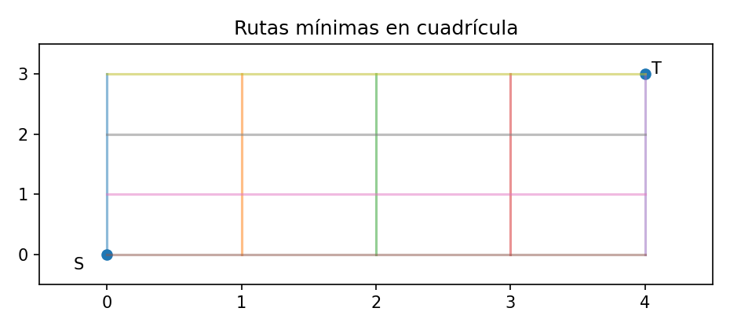
A. 12
B. 21
C. 35
D. 64

20. Geometría: volumen y escala | Muy alto
Competencia: Formulación y ejecución.

Un depósito se construye como un prisma rectangular. En el diseño, todas las dimensiones lineales se multiplican por 1,5. Si el volumen original era 80 m³, ¿cuál será el volumen del nuevo depósito?
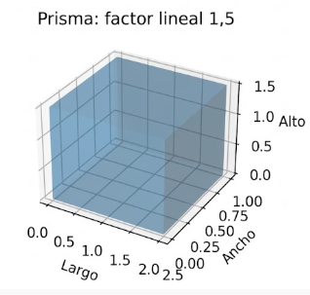
A. 120 m³
B. 180 m³
C. 270 m³
D. 540 m³

21. Lectura de tabla y detección de sesgo | Muy alto
Competencia: Argumentación.

Una encuesta de satisfacción se aplicó solo a quienes asistieron voluntariamente a una reunión. La gráfica muestra 92% de satisfacción. ¿Cuál es la principal limitación para concluir que el 92% de toda la comunidad está satisfecha?
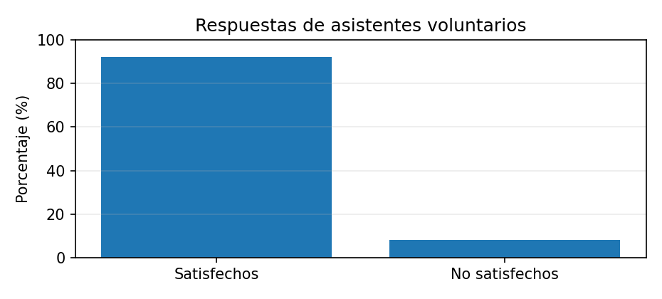
A. El porcentaje no puede superar 90%.
B. La muestra puede estar sesgada porque quienes asistieron voluntariamente no representan necesariamente a toda la comunidad.
C. Una gráfica de barras no permite representar porcentajes.
D. El tamaño de la muestra siempre debe ser exactamente 100.

22. Función exponencial | Muy alto
Competencia: Interpretación y representación.
La cantidad de una sustancia se reduce a la mitad cada 3 horas. Si al inicio hay 640 mg, ¿qué cantidad queda después de 12 horas?
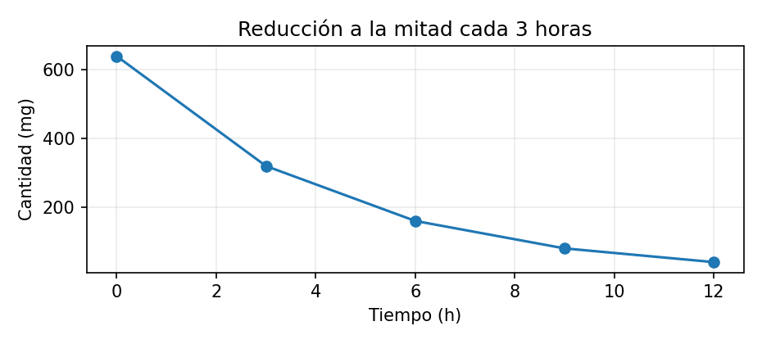
A. 80 mg
B. 40 mg
C. 20 mg
D. 10 mg

23. Probabilidad: eventos independientes | Muy alto
Competencia: Argumentación.
Un dispositivo funciona si dos módulos independientes funcionan simultáneamente. La probabilidad de funcionamiento del módulo A es 0,9 y la del B es 0,8. ¿Cuál es la probabilidad de que el dispositivo funcione?
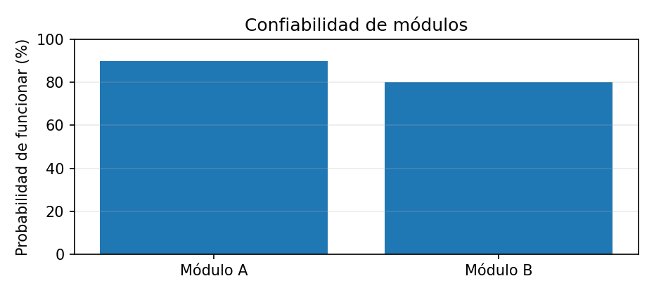
A. 0,10
B. 0,17
C. 0,72
D. 0,85

24. Geometría analítica: circunferencia | Muy alto
Competencia: Formulación y ejecución.
Una zona circular está delimitada por (x−2)²+(y+1)²=25. ¿Cuál afirmación sobre la zona es correcta?
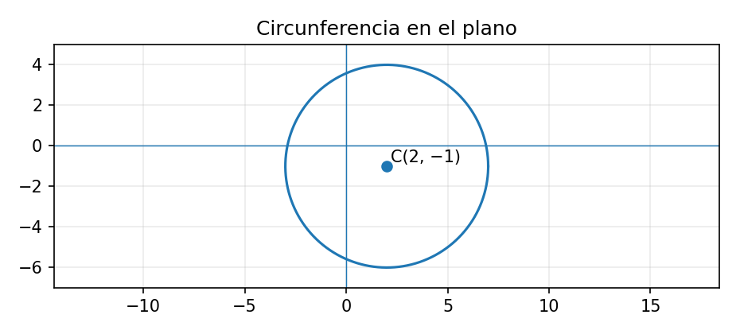
A. Centro (−2,1), radio 25.
B. Centro (2,−1), radio 5.
C. Centro (2,1), radio 5.
D. Centro (−2,−1), radio 5.

25. Evaluación de modelos lineales | Muy alto
Competencia: Argumentación.

Dos modelos estiman el costo de producir x unidades. El modelo M1 se ajusta mejor entre 0 y 100 unidades, pero la gráfica muestra que su predicción se aleja rápidamente de los datos para x>100. ¿Qué decisión está mejor sustentada?
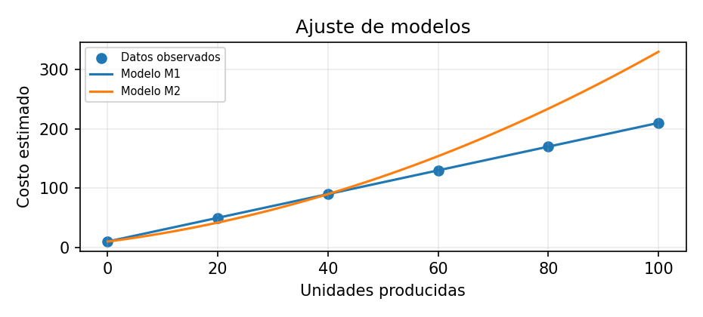
A. Usar M1 para cualquier valor de x porque ajusta mejor en el intervalo observado.
B. Extrapolar M1 sin restricciones porque toda recta conserva su precisión.
C. No asumir que M1 es válido fuera del intervalo observado; se requiere validación adicional o un modelo adecuado al nuevo rango.
D. Elegir siempre el modelo con pendiente mayor.

CLAVE DE RESPUESTAS Y JUSTIFICACIONES
Esta sección debe separarse del cuadernillo si se aplica como simulacro.
1. Respuesta B · Muy alto
La mejora se mide por la diferencia entre el valor final y el inicial, no por el nivel final aislado. A mejora 18 puntos porcentuales (de 52 a 70) y B mejora 12 (de 61 a 73).
2. Respuesta A · Muy alto
A(x)=−2x²+40x es una parábola cóncava hacia abajo. Su vértice está en x=−b/(2a)=−40/(−4)=10; el largo es 40−2(10)=20 m.
3. Respuesta C · Muy alto
P(club y aprueba)=0,60×0,70=0,42. P(aprueba)=0,42+0,40×0,40=0,58. Entonces P(club|aprueba)=0,42/0,58≈0,724, es decir, 72,4%.
4. Respuesta A · Alto
PQ=√[(5−1)²+(4−1)²]=√25=5. QR=√[(7−5)²+(0−4)²]=√20≈4,47. Por tanto, PQ es más largo.
5. Respuesta B · Alto
La tendencia general ascendente indica asociación positiva. La dispersión impide afirmar una relación exacta y un gráfico observacional no demuestra causalidad.
6. Respuesta C · Muy alto
La mediana es robusta frente a valores extremos y suele representar mejor el centro cuando la distribución tiene asimetría marcada.
7. Respuesta B · Muy alto
100×1,20×0,80=96. El segundo porcentaje se aplica sobre una base distinta; por eso los cambios no se cancelan.
8. Respuesta C · Alto
18 m/6 cm=3 m por cm. Por tanto, 14 cm representan 14×3=42 m.
9. Respuesta B · Muy alto
Las primeras 10 unidades están cubiertas por la tarifa fija. Solo las unidades que exceden 10 generan cobro adicional.
10. Respuesta B · Muy alto
Primer dígito: 9 opciones (1–9); segundo: 9 opciones restantes (incluye 0 si no se usó); tercero: 8 opciones. Total 9×9×8=648.
11. Respuesta C · Alto
Área inicial bh. Nueva área (2b)(h/2)=bh; el producto se conserva.
12. Respuesta B · Muy alto
Nota final=0,30(4,8)+0,70(3,6)=1,44+2,52=3,96.
13. Respuesta B · Alto
La tasa promedio corresponde al cambio de volumen dividido entre el cambio de tiempo; la pendiente de A es mayor.
14. Respuesta B · Muy alto
Sea j el precio del jugo y s el del sándwich: 2j+3s=31.000 y 3j+2s=29.000. Al resolver, s=7.000 y j=5.000.
15. Respuesta C · Alto
La reflexión y la traslación son isometrías: conservan distancias y ángulos, aunque pueden cambiar la orientación y las coordenadas.
16. Respuesta B · Muy alto
A aumenta 60 usuarios, equivalente a 30%; B aumenta 120, equivalente a 15%.
17. Respuesta B · Muy alto
En el triángulo rectángulo, tan(35°)=h/24; por tanto, h=24 tan(35°).
18. Respuesta B · Muy alto
Cuando x→2⁺, el denominador es positivo y se aproxima a cero; por ello 3/(x−2) crece sin límite positivo.
19. Respuesta C · Alto
Se ordenan 7 movimientos, de los cuales 3 son hacia arriba: C(7,3)=35.
20. Respuesta C · Muy alto
El volumen escala con el cubo del factor lineal: 80×1,5³=80×3,375=270 m³.
21. Respuesta B · Muy alto
El mecanismo de selección puede producir sesgo de participación; sin una muestra representativa no se generaliza directamente el resultado.
22. Respuesta B · Muy alto
En 12 horas transcurren cuatro periodos de semivida: 640×(1/2)^4=40 mg.
23. Respuesta C · Muy alto
Por independencia, P(A∩B)=P(A)P(B)=0,9×0,8=0,72.
24. Respuesta B · Muy alto
La forma estándar es (x−h)²+(y−k)²=r²; así h=2, k=−1 y r=√25=5.
25. Respuesta C · Muy alto
El ajuste dentro del rango observado no garantiza capacidad predictiva fuera de él; la extrapolación exige evidencia adicional.

Matriz de especificaciones
N.º | Contenido | Nivel | Competencia
1 | Estadística: comparación de tasas | Muy alto | Interpretación y representación
2 | Función cuadrática y optimización | Muy alto | Formulación y ejecución
3 | Probabilidad condicional | Muy alto | Argumentación
4 | Geometría analítica: distancia y pendiente | Alto | Formulación y ejecución
5 | Lectura crítica de gráfico de dispersión | Alto | Interpretación y representación
6 | Estadística: efecto de un dato extremo | Muy alto | Argumentación
7 | Porcentajes sucesivos | Muy alto | Formulación y ejecución
8 | Geometría: semejanza y escala | Alto | Formulación y ejecución
9 | Funciones por tramos | Muy alto | Interpretación y representación
10 | Probabilidad y conteo | Muy alto | Formulación y ejecución
11 | Geometría: área bajo transformación | Alto | Argumentación
12 | Estadística: media ponderada | Muy alto | Formulación y ejecución
13 | Razones y tasas de cambio | Alto | Interpretación y representación
14 | Álgebra: sistema de ecuaciones | Muy alto | Formulación y ejecución
15 | Transformaciones geométricas | Alto | Argumentación
16 | Análisis de datos: variación absoluta y relativa | Muy alto | Interpretación y representación
17 | Trigonometría en contexto | Muy alto | Formulación y ejecución
18 | Límite y comportamiento asintótico | Muy alto | Interpretación y representación
19 | Combinatoria: rutas | Alto | Formulación y ejecución
20 | Geometría: volumen y escala | Muy alto | Formulación y ejecución
21 | Lectura de tabla y detección de sesgo | Muy alto | Argumentación
22 | Función exponencial | Muy alto | Interpretación y representación
23 | Probabilidad: eventos independientes | Muy alto | Argumentación
24 | Geometría analítica: circunferencia | Muy alto | Formulación y ejecución
25 | Evaluación de modelos lineales | Muy alto | Argumentación

